9.10 - Cooking Verbs

We’re going to review now a few cooking verbs and also learn some of their perfective forms:

imperfective | perfective(s) | meaning
míchat | zamíchat | ‘to mix’
krájet | nakrájet | ‘to cut’
smažit | usmažit | ‘to fry’
přidávat | přidat | ‘to add’
grilovat | ugrilovat | ‘to grill’
dusit | podusit | ‘to stew’
péct (peč-), past tense pekl | upéct (peč-), past tense upekl | ‘to bake’
připravovat | připravit | ‘to prepare’

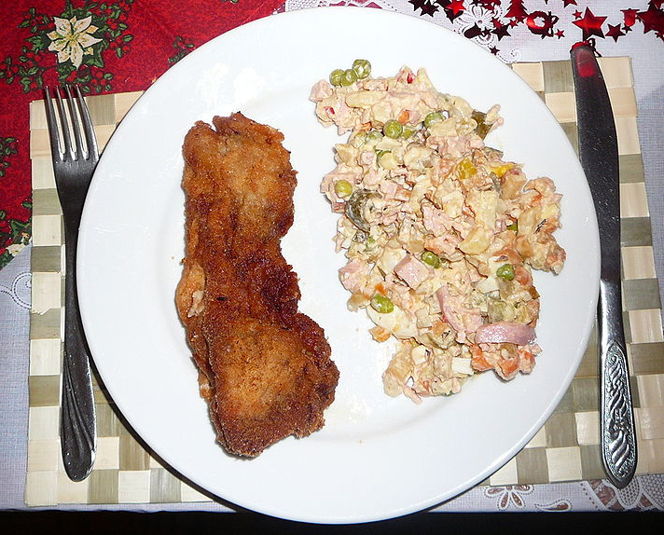  Připravili jsme výborný bramborový salát ke štědrovečerní večeři. | 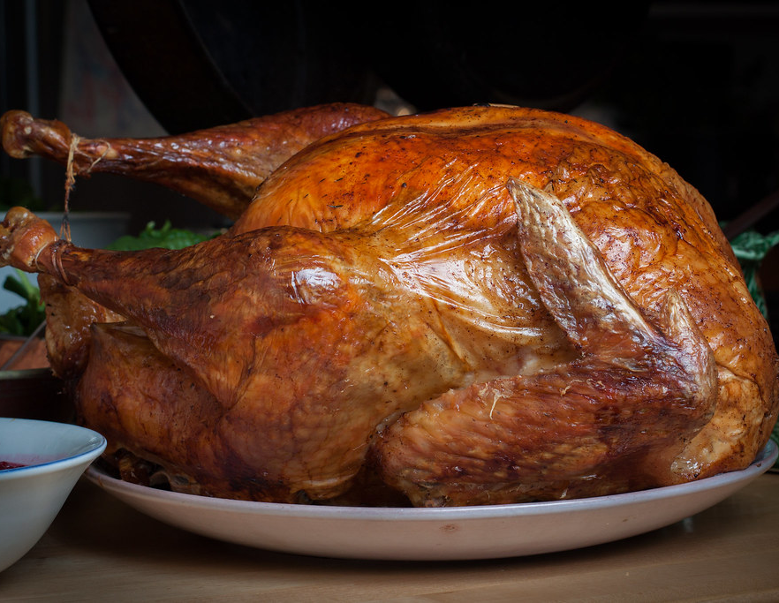  Na Den díkůvzdání Američané obvykle pečou krocana. | 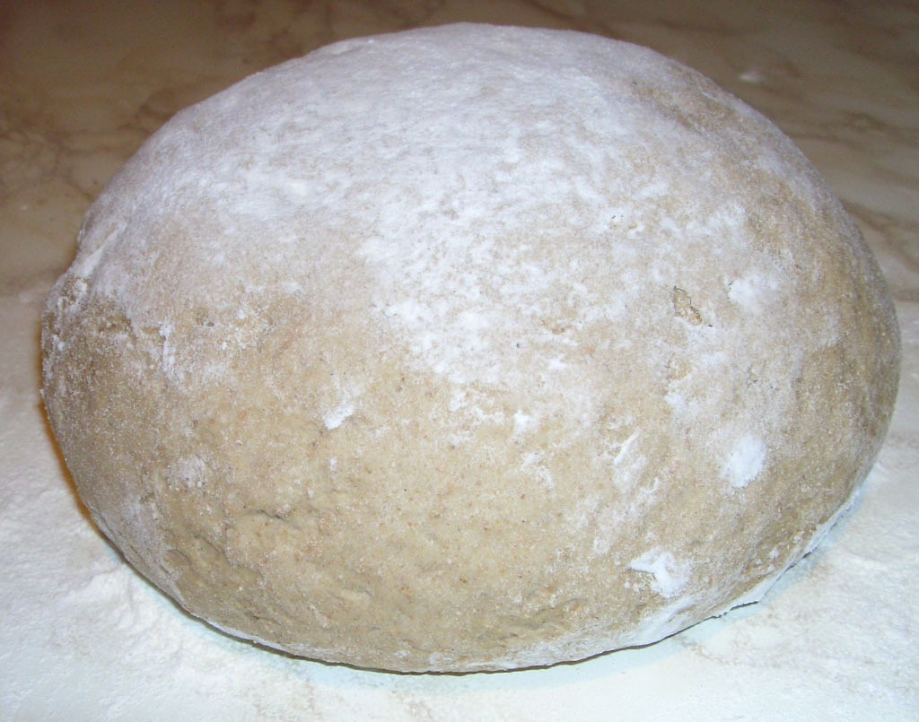  Těsto jsme zamíchali a pak jsme ho nechali kynout.
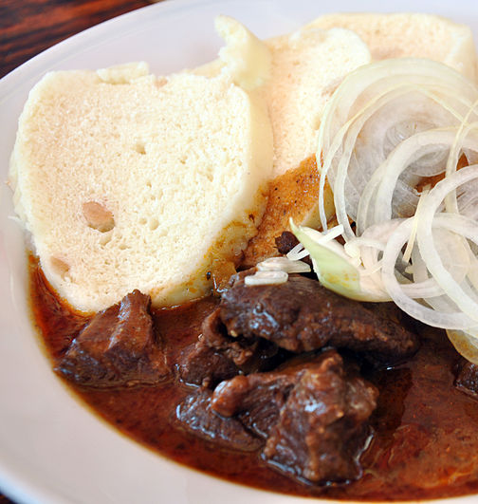  Martina nakrájela cibuli na guláš. |   O víkendu často grilujeme. | 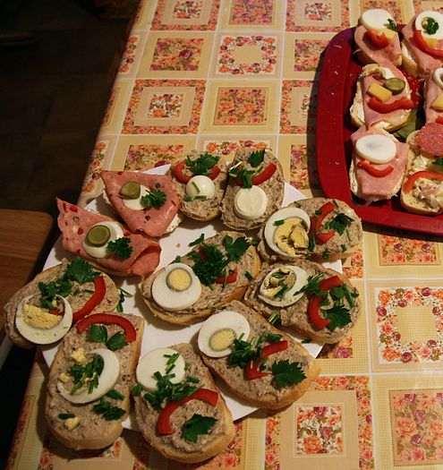  Připravili jsme pro všechny chlebíčky.
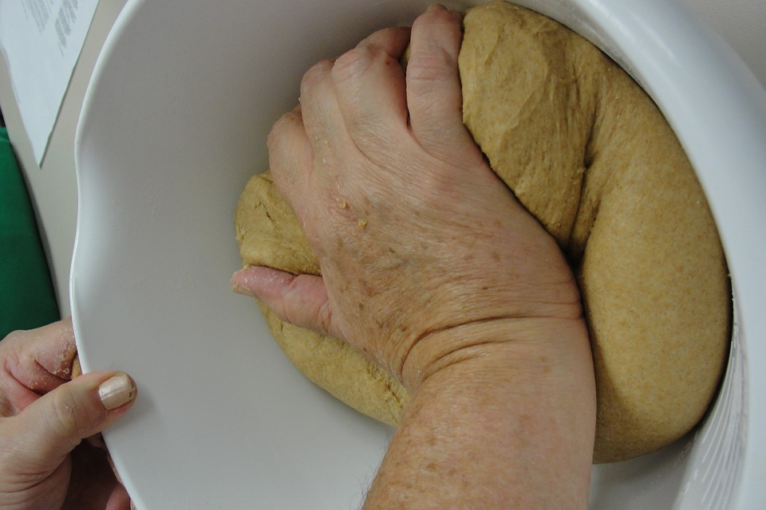  Já často peču chléb (chleba). | 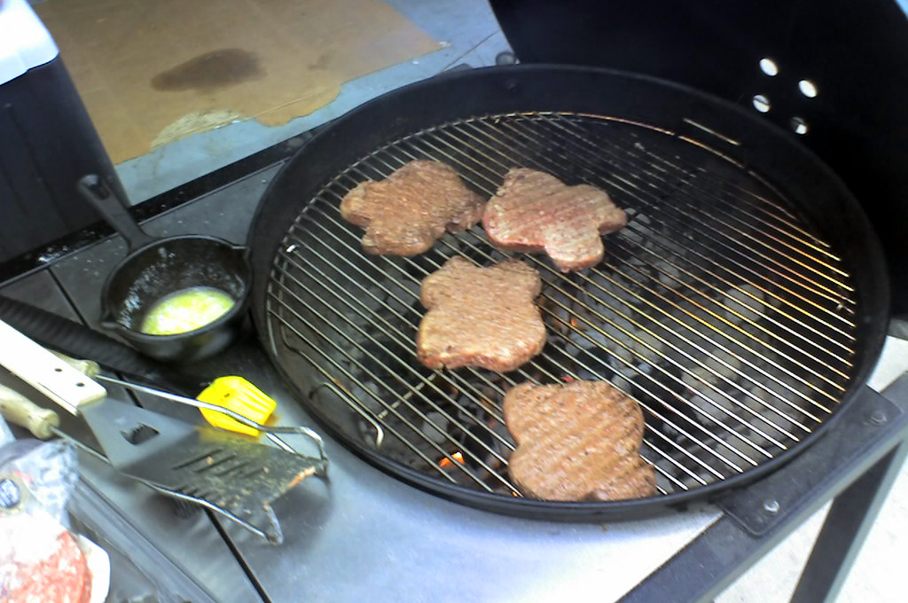  Na Den nezávislosti jsme grilovali hamburgery. | 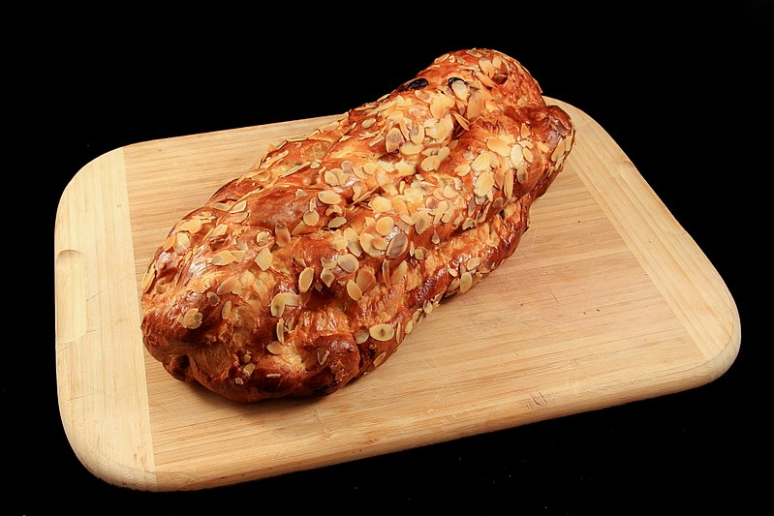  Máma upekla výbornou vánočku.
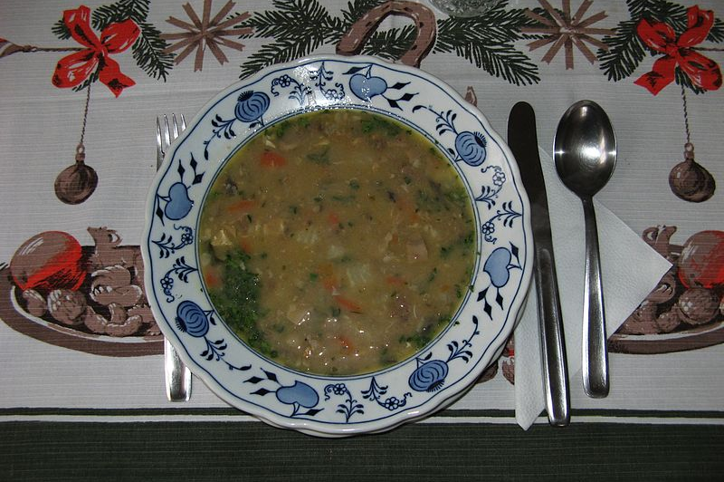  Moje babička vaří nejlepší rybí polévku. | 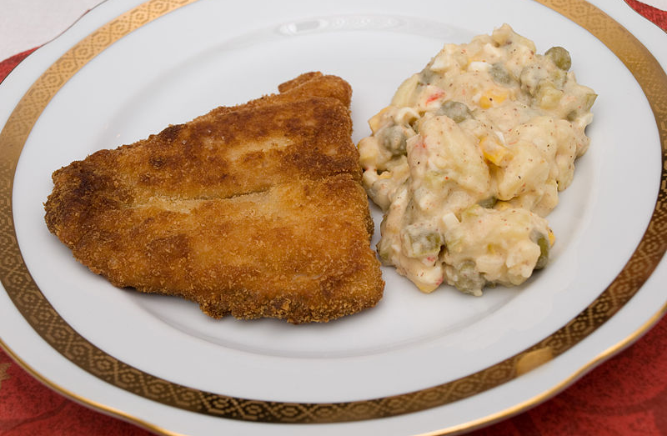  Máma usmažila výborného kapra na Vánoce. | 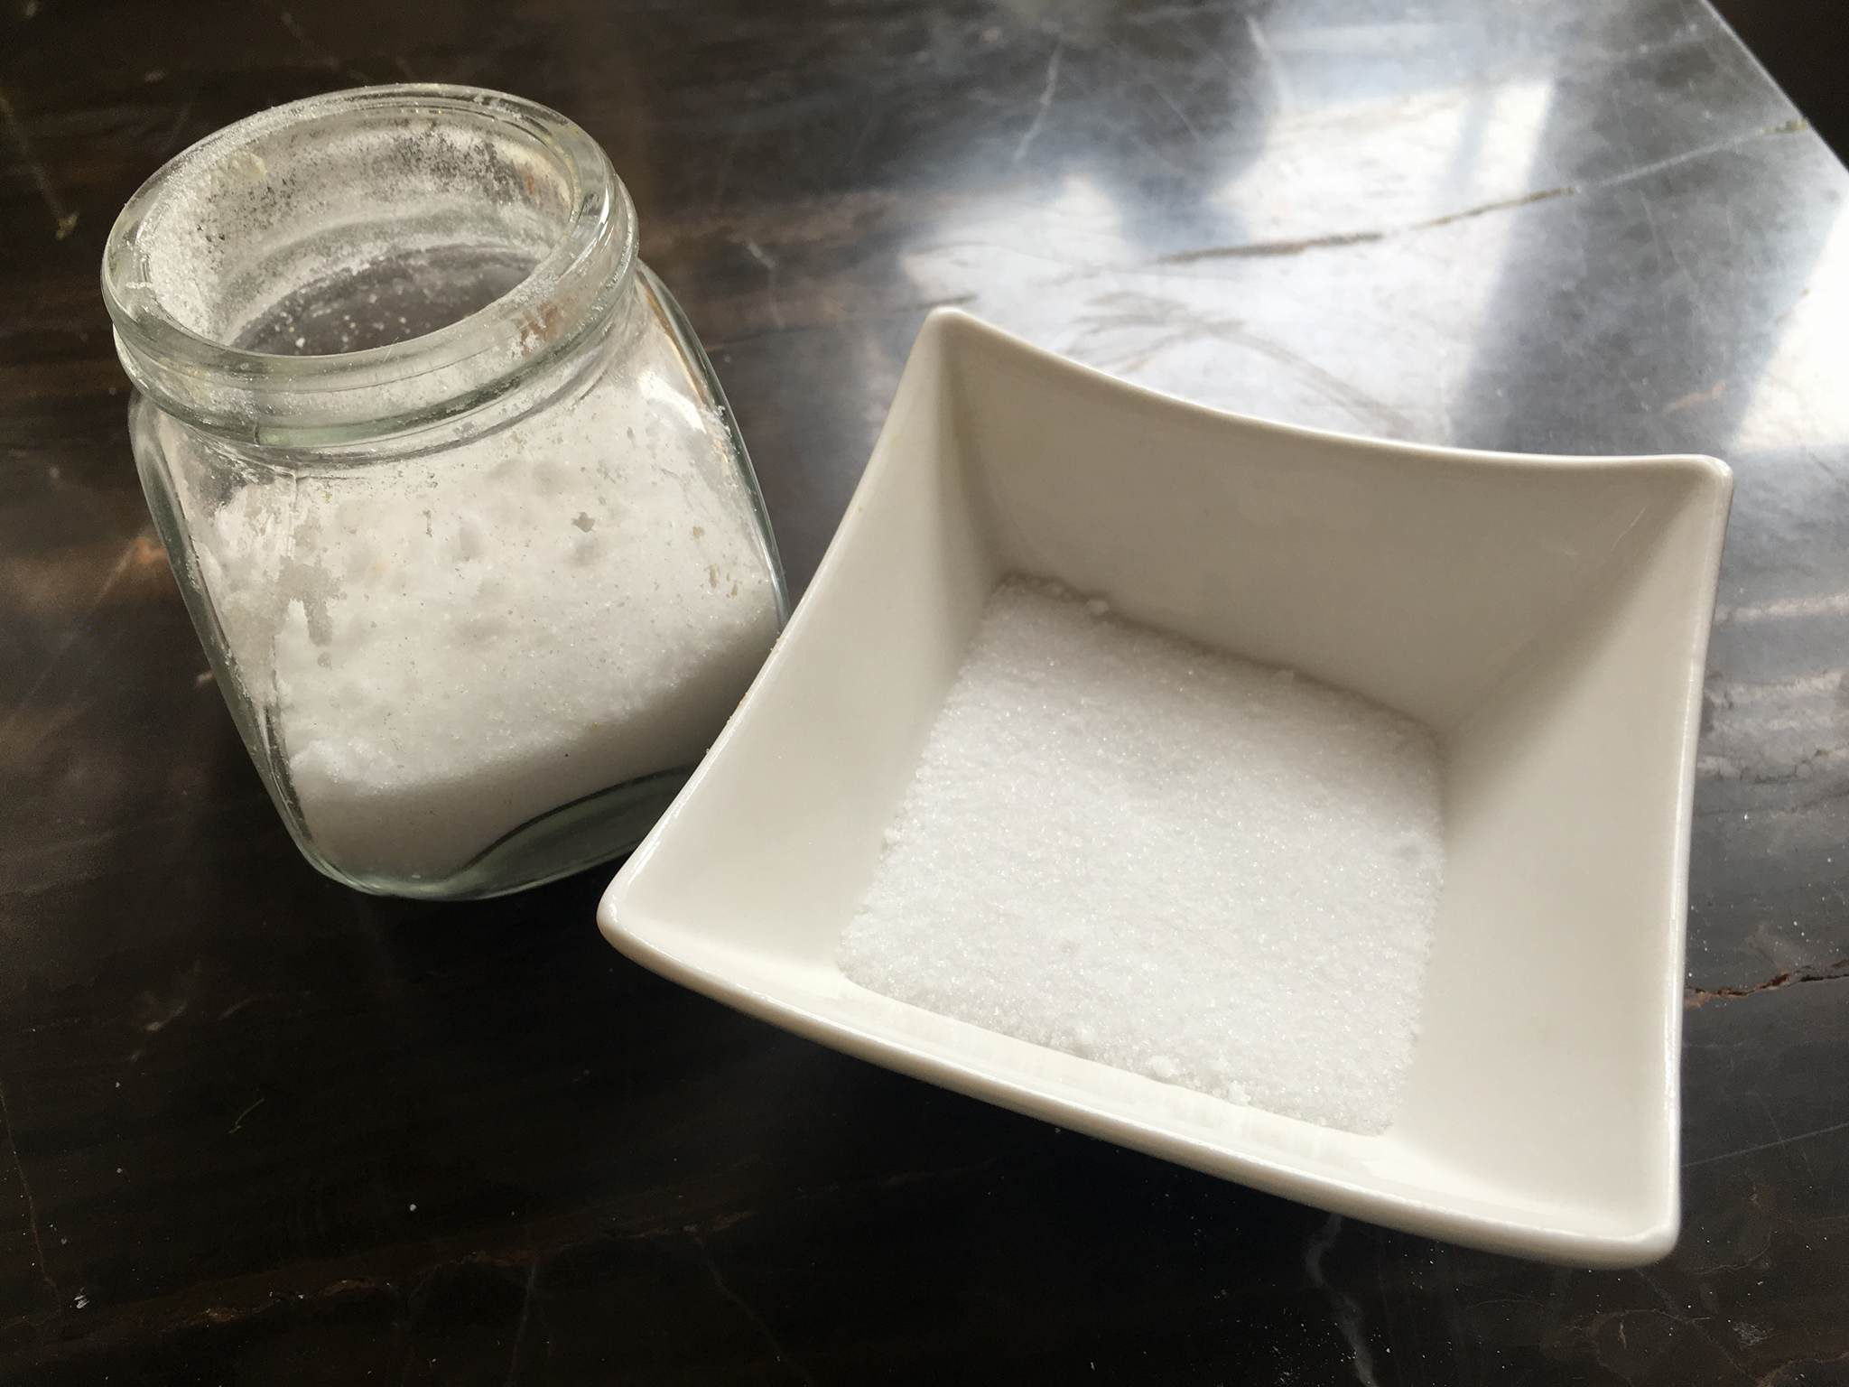  Do polévky jsem přidala sůl.
Images used in this document come from these sources.

